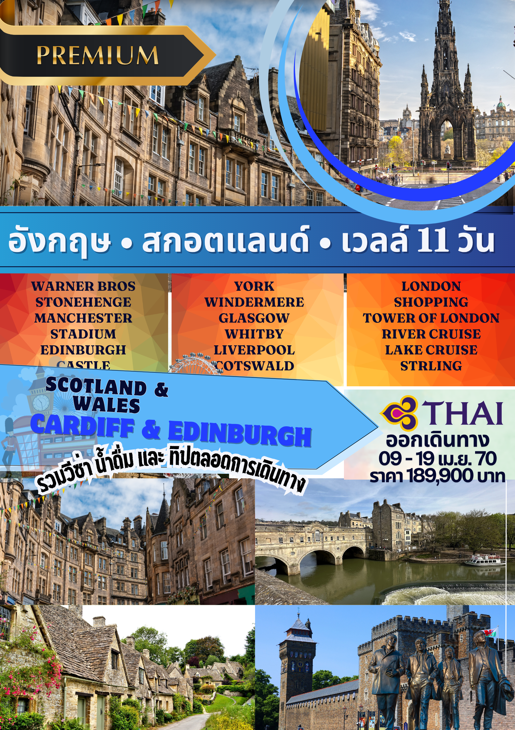

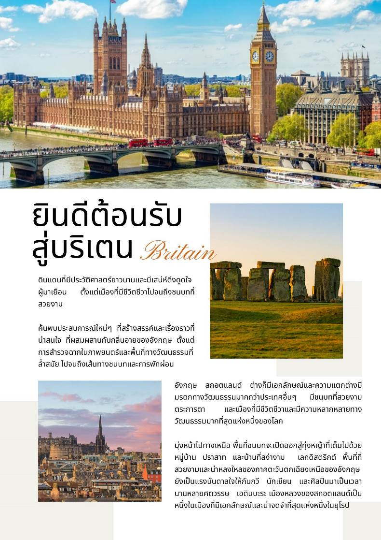

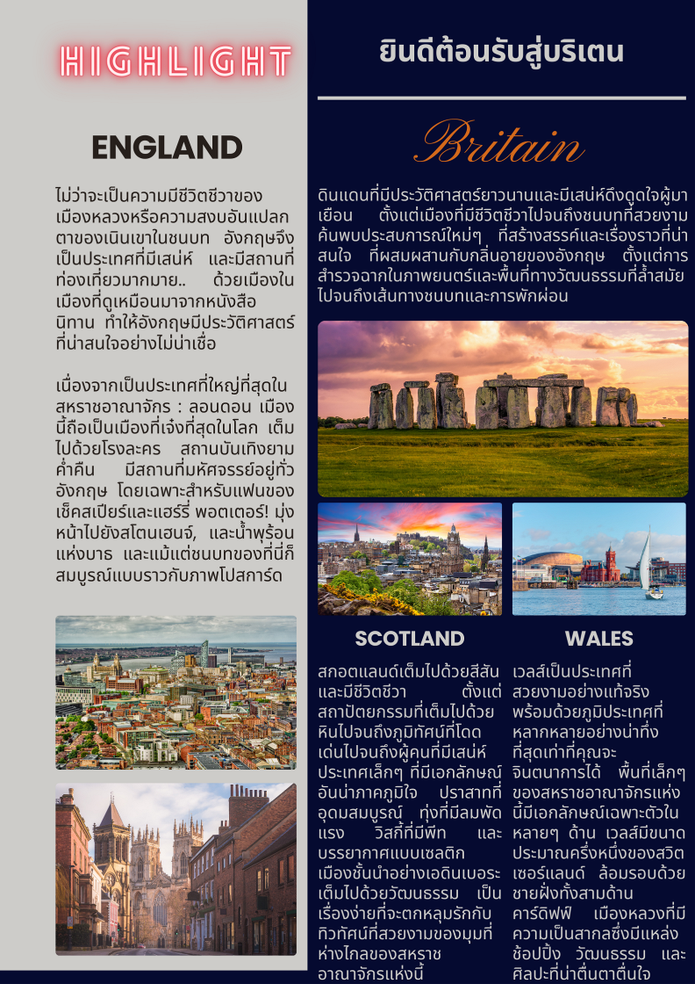

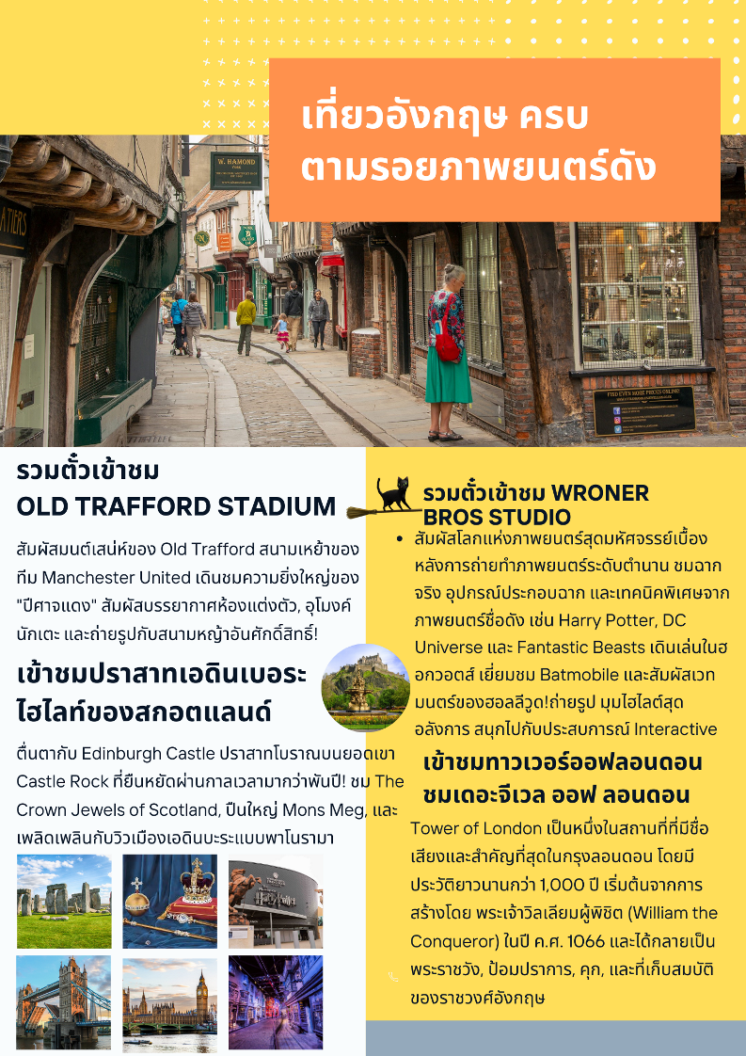

*** ลูกค้าทุกท่านที่สนใจเดินทางกรุณาจองทัวร์ล่วงหน้าอย่างน้อย 50 วัน ก่อนวันเดินทาง ***
*** เนื่องจากวีซ่าอังกฤษใช้เวลาทำการประมาณ 30 วันไม่รวมวันหยุดราชการ ***
วันศุกร์ ที่ 09 เม.ย. 70 (1) สนามบินสุวรรณภูมิ – ลอนดอน
22.00 สมาชิกทุกท่านพร้อมกัน ณ ท่าอากาศยานสุวรรณภูมิ อาคารผู้โดยสารขาออกระหว่างประเทศชั้น 4 เคาท์เตอร์H/J สายการบินไทย โดยมีเจ้าหน้าที่บริษัทฯ คอยอำนวยความสะดวก
วันเสาร์ ที่ 10 เม.ย. 70 (2) ลอนดอน – บาธ – สโตนเฮนจน์ – คาร์ดิฟ (ประเทศเวลล์)
00.55 เหิรฟ้าสู่มหานครลอนดอน...โดยสายการบินไทย แอร์เวย์ Thai Airways เที่ยวบินที่ TG910
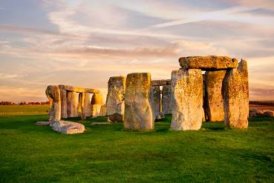
07.15 ถึงสนามบินฮิสโธรว์ มหานครลอนดอน หลังผ่านพิธีการตรวจคนเข้าเมืองแล้ว จากนั้นเดินทางเข้าสู่ทุ่งราบ ซอลส์บุรี “Salisbury Plain” นำท่านเข้าชม สโตนเฮนจ์ STONEHENGE (รวมค่าเข้าชม) วงหินปริศนาแห่งเกาะอังกฤษ นับเป็นหนึ่งในเจ็ดสิ่งมหัศจรรย์ของโลกยุคเก่า สร้างขึ้นราว 2,000 ปีก่อนคริสตกาล นำท่านเปลี่ยนรถท้องถิ่นเพื่อเข้าชมสโตน์เฮนจ์วลาให้ท่านเดินเล่นชมความมหัศจรรย์ของวงหินปริศนา ได้เวลาสมควรนำท่านออกเดินทางสู่เมืองบาธ “Bath” ดินแดนแห่งอาณาจักรโรมันอันยิ่งใหญ่บนเกาะ อังกฤษเมื่อกว่า 2,000 ปีมาแล้ว ตั้งชื่อเมืองว่า “Aquae Sulis” เป็นที่ตั้งของโรมันบาธ สถานที่ ที่ชาวโรมันมาสร้างไว้เป็นสถานที่อาบน้ำแร่ เมื่อ 2,000 ปีมาแล้ว โดยอาศัย น้ำจากบ่อน้ำแร่ธรรมชาติที่จะมีน้ำไหล ออกมาอย่างต่อเนื่องถึงวันละประมาณ 1,250,000 ลิตร และมีความร้อนถึง 46 องศาเซลเซียส
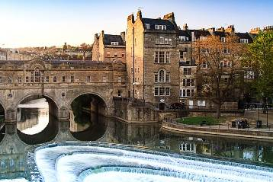
เที่ยง บริการอาหารมื้อกลางวัน ณ ภัตตาคาร
นำท่านชมตัวเมืองบาธ บาธตั้งอยู่เนินหลายลูกในหุบเขาของแม่น้ำเอวอน ในบริเวณที่มีน้ำพุร้อนธรรมชาติที่เป็นที่ตั้งถิ่นฐานของโรมัน ผู้สร้างโรงอาบน้ำโรมัน (Roman Bath) เมืองบาธเป็นสถานที่ที่สมเด็จพระเจ้าเอ็ดการ์ผู้รักสงบทำพิธีราชาภิเษกเป็นพระมหากษัตริย์อังกฤษที่มหาวิหารบาธ ในปี ค.ศ.973 ต่อมาในสมัยจอร์เจีย บาธกลายเป็น
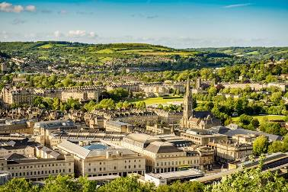
เมืองน้ำแร่ที่เป็นที่นิยมกันมากซึ่งทำให้เมืองขยายตัวขึ้นมากและมีสถาปัตยกรรมจอร์เจียที่เด่นๆ จากสมัยนั้นที่สร้างจากหินบาธที่เป็นหินสีเหลืองนวล เมืองบาธได้รับฐานะเป็นเมืองมรดกโลกในปี ค.ศ. 1987 และมีโรงละคร, พิพิธภัณฑ์และสิ่งสำคัญทางวัฒนธรรมและทางการกีฬาที่ทำให้กลายเป็นเมืองที่ดึงดูดนักท่องเที่ยวโดยมีนักท่องเที่ยวค้างคืนหนึ่งล้านคน เมืองบาธมีมหาวิทยาลัยสองมหาวิทยาลัยและวิทยาลัยและสถานศึกษาอื่นๆ แรงงานส่วนใหญ่เป็นอุตสาหกรรมการบริการและมีความเจริญเติบโตทางด้านข้อมูลและเทคโนโลยีที่สร้างงานให้แก่ผู้อยู่อาศัยในเมืองบาธเองและบริเวณปริมณฑล
ค่ำ บริการอาหารมื้อค่ำ ณ ภัตตาคาร / นำท่านเข้าสู่ที่พัก
พักที่: HOTEL RADISSON BLU CARDIFF / CLAYTON HOTEL หรือระดับใกล้เคียง

วันอาทิตย์ ที่ 11 เม.ย. 70 (3) คาร์ดิฟ – ชมเมืองคาร์ดิฟ – เบอร์ตัน ออนเดอะ วอเตอร์ (คอทส์โวลส์)
ไบบูรี – ฟาร์มปลาเทราซ์ – ลิเวอร์พูล – ชมเมืองลิเวอร์พูล
เช้า บริการอาหารมื้อเช้า ณ ห้องอาหารของโรงแรม
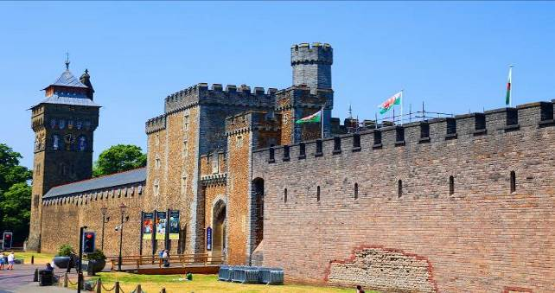
ออกเดินทางสู่เมืองคาร์ดิฟ เมืองหลวง แห่งเวลส์ ชมตัวเมืองคาร์ดีฟ เมืองหลวงของประเทศเวลส์ และยังเป็นเมืองท่าสำคัญริมทะเลไอริช / นำท่านชมเมืองคาร์ดิฟ เมืองหลวงของเวลส์ อดีตเป็นเมืองที่ส่งออกถ่านหินมาก ที่สุด
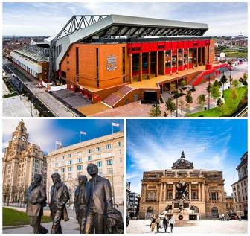
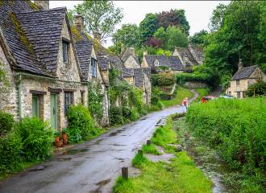
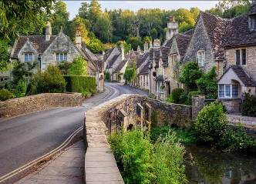
เมืองหนึ่ง ชมศาลาว่าการเมือง (City Hall) จากนั้นนำเก็บภาพปราสาทคาร์ดิฟ (Cardiff Castle) (ภายนอก) นำท่านเดินทางสู่ “เมืองเบอร์ตัน ออน เดอะวอเตอร์” หมู่บ้านเล็ก ๆ ที่รู้จักกันในนามของ “เวนิส แห่งคอตสวอลด์”Cotswold เมืองที่โด่งดังที่สุดในคอตสโวลด์ ดูเงียบสงบมี ลําธารสายเล็ก ๆ (แม่น้ำวินด์รัช) ไหลผ่านกลางเมือง และมีสะพานหินทอดข้ามน้ำป็นช่วง ๆ กับต้นวิลโลว์ที่แกว่งกิ่งก้านใบอยู่ริมน้ำ เมืองนี้มีร้านอาหารและโรงแรม รวมทั้งร้านค้าให้เดินเล่นเก็บบรรยากาศอันรื่นรมย์ นำท่านชมความสวยงามภายในหมู่บ้านแห่งนี้ พร้อมทั้งถ่ายภาพเป็นที่ระลึก นำท่านออกเดินทางมุ่งหน้าสู่ “หมู่บ้านไบบุรี” (Bibury) เป็นหมู่บ้านเล็กๆ ตั้งอยู่ในแคว้น Gloucestershire เขต Cotswolds (คอทส์โวลส์) จัดว่าเป็น The Most beautiful village in England ให้ท่านได้เดินเล่นชม บ้านเรือนอันเป็นเอกลักษณ์ของหมู่บ้านแห่งนี้ นั่นคือกระท่อมหินโบราณ ที่เรียงรายกันยาวไปเป็นแถว มีชื่อว่า Arlington Row ซึ่งกระท่อมเหล่านี้เคยเป็นที่พักของคนที่ทำอาชีพทอขนแกะในสมัยศตวรรษที่ 17 ชมโบสถ์อันเก่าแก่ อีกทั้งยังมีถนนสวย ๆ ที่รายล้อมด้วยดอกไม้สีสดใสริมสองข้างทาง นำท่านชม “ฟาร์มปลาเทราท์” อายุกว่า 100 ปี ตั้งอยู่ใจกลางหมู่บ้าน อันเนื่องมาจากแม่น้ำโคล์นเป็นสาขาหนึ่งที่แยกมาจากแม่น้ำเทมส์ เป็นแหล่งที่สามารถเลี้ยงปลาชนิดนี้ได้ตลอดทั้งปี ส่วนใหญ่ปลาที่เลี้ยงเป็นปลาเทราท์สีน้ำตาล กลายเป็นอาชีพที่ทำรายได้ให้กับคนในหมู่บ้านจำนวนมาก และฟาร์มปลาเทราต์ยังเป็นแหล่งท่องเที่ยวที่มีชื่อเสียงของหมู่บ้านอีกด้วย
เที่ยง บริการอาหารมื้อกลางวัน ณ ภัตตาคาร
บ่าย จากนั้นนำท่านออกเดินทางสู่เมืองลิเวอร์พูล Liverpool นำท่านชมเมืองลิเวอร์พูล เมืองที่มีประวัติศาสตร์ยาวนาน ถิ่นกำเนิดวงดนตรีสี่ เต่าทอง The Beatle นำท่านถ่ายภาพคู่กับอนุสาวรีย์ เดอะ บิทเทิล บริเวณท่าเรือ แห่งการท่องเที่ยว ที่มีความสำคัญมากแห่งหนึ่งของประเทศอังกฤษ โดยเฉพาะในช่วงคริสต์ศตวรรษที่ 18 เมืองลิเวอร์พูลนั้น ถือว่าเป็นจุดศูนย์กลางของการติดต่อค้าขายกับแคริบเบียน, ไอร์แลนด์ และ แผ่นดินใหญ่ยุโรป จึงส่งผลให้เมืองลิเวอร์พูลเป็นเมืองสำคัญที่สุดเมืองหนึ่งของอังกฤษ ปัจจุบันเมืองลิเวอร์พูลได้กลายเป็นที่ดึงดูดนักท่องเที่ยว ซึ่งในปี ค.ศ. 2007 เมืองลิเวอร์พูลได้มีการฉลองครบรอบ 800 ปี ที่ก่อตั้งมาและในปี ค.ศ. 2008 ลิเวอร์พูลก็ได้รับตำแหน่งเมืองหลวงทางวัฒนธรรมของยุโรปพร้อมกับเมืองสตราวันเจอร์ ในนอร์เวย์อีกด้วย นำท่านเดินทางไปถ่ายรูปด้านนอก Anfield ส นามของสโมสรดัง ลิเวอร์พูล เจ้าของคำขวัญ YOU WILL NEVER WALK ALONE
ค่ำ บริการอาหารมื้อค่ำ ณ ภัตตาคาร / นำท่านเข้าสู่ที่พัก
พักที่: CROWN PLAZA LIVERPOOL ALBERT DOCK หรือระดับใกล้เคียง

วันจันทร์ ที่ 12 เม.ย. 70 (4) ลิเวอร์พูล – วินเดอร์เมียร์ – ล่องเรือทะเลสาบวินเดอร์เมียร์
กลาสโกว์ – ชมเมือง
เช้า บริการอาหารมื้อเช้า ณ ห้องอาหารของโรงแรม
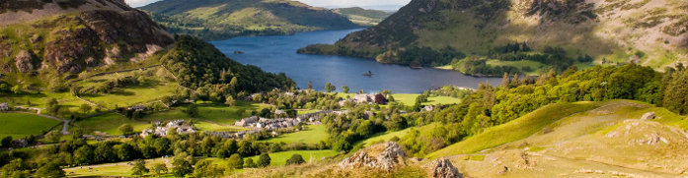
หลังอาหารเช้านำท่านออกเดินทางสู่เขตเลคดิสทริค(Lake District) เป็นพื้นที่ที่มีภูมิประเทศแบบภูเขาในภาคตะวันตกเฉียงเหนือของอังกฤษ เป็นสถานที่ท่องเที่ยวยอดนิยมในวันหยุด มีทะเลสาบ, ภูเขา และป่าที่มีชื่อเสียง นอกจากนี้ยังเป็นที่ตั้งของอุทยานแห่งชาติเลกดิสตริกต์ ซึ่งครอบคลุมพื้นที่เกือบทุกส่วนของเลกดิสตริกต์อีกด้วย ซึ่งในแต่ละปีจะมีผู้เยี่ยมชมอุทยานนี้กว่า 15 ล้านคน ถือเป็นอุทยานแห่งชาติที่มีผู้เยี่ยมชมมากที่สุดในสหราชอาณาจักร
เที่ยง บริการอาหารมื้อกลางวัน ณ ภัตตาคาร เมนู Fish & Chip รสชาติต้นตำรับ
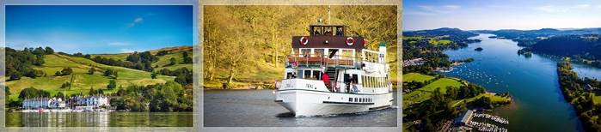
นำท่านล่องเรือชมความงดงามของทะเลสาบวินเดอร์เมียร์ ในฤดูร้อนที่แสนสวยงาม ท่านจะได้ชมบรรยากาศเมืองพักตากอากาศริมทะเลสาบที่งดงามร่มรื่นที่สุดของอังกฤษ จะเห็นบ้านพักตากอากาศของเศรษฐีชาวอังกฤษ
ที่ตั้งอยู่ตามเกาะแก่งต่างๆ ช่วยสร้างบรรยากาศความสวยงาม ให้มากยิ่งขึ้น บริเวณท่าเรือยังเป็นสวนสาธารณะที่มีนักท่องเที่ยวมาพักผ่อนกันมากมาย ได้เวลาสมควรจากนั้นเดินทางสู่เมืองกลาสโกลว์ (Glasgrow)
ค่ำ บริการอาหารมื้อค่ำ ณ ภัตตาคาร
พักที่: VOCO GLASGOW / RADISSON BLU GLASGOW หรือระดับใกล้เคียง

วันอังคาร ที่ 13 เม.ย. 70 (5) กลาสโกลว์ – ชมจัตุรัสจอร์จ – ชมเมือง - สเตอริ่ง
เอดินเบอระ – ถนนรอยัลไมลล์ – ถนนปริ๊นเซส
เช้า บริการอาหารมื้อเช้า ณ ห้องอาหารของโรงแรม
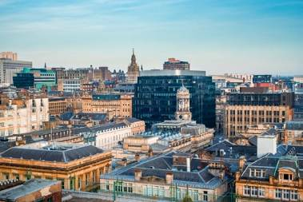
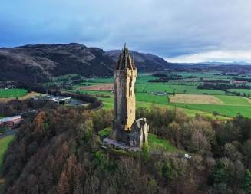
นำท่านชมเมืองกลาสโกว์ “Glasgow” เป็นเมืองที่ใหญ่ที่สุดของสกอตแลนด์ ตั้งอยู่บนแม่น้ำไคลด์ ชาวกลาสโกว์ รู้จักกันในชื่อกลาสวีเจียนส์ “Glaswegians” เมืองกลาสโกว์นั้นถือเป็นเมืองใหญ่ในสหราชอาณาจักรที่มีความเจริญรุ่งเรืองและล้ำหน้ามากที่สุดเมืองหนึ่ง ตั้งแต่ในศตวรรษที่ 16 นำท่านชมจัตุรัสจอร์จ(George Square) เป็นจุดศูนย์กลางของกิจกรรมยอดนิยมมากมาย เช่น การแสดงการเป่าไพท์ (Piping Live) และงานกลาสโกว์คริสต์มาส จัตุรัสจอร์จเป็นจัตุรัสกลางเมืองหลักในกลาสโกว์ ตั้งชื่อตามพระเจ้าจอร์จที่ 3 จัตุรัสกลาสโกว์ซึ่งวางแผงในปี 1781 ปัจจุบันเป็นที่ตั้งของสำนักงานใหญ่ของสภาเมืองกลาสโกว์ และจัดแสดงคอลเลกชั่นรูปปั้นและอนุสาวรีย์ที่สำคัญ รวมถึงรูปปั้นและอนุสาวรีย์ที่อุทิศให้กับชาวสก็อตที่มีชื่อเสียง เช่น Robert Burns, James Watt, Sir Robert Peel และ Sir Walter Scott นำท่านสัมผัสสีสันของเมืองกลาสโกว์ที่ Buchanan Street สถานที่แห่งการจับจ่ายหรือการนัดพบของคนเมือง ไม่ว่าจะเป็นตอนกลางวันหรือแม้แต่ยามค่ำคืน ถนนสายนี้จะเป็นถนนที่มีผู้คนพลุกพล่านมาก สามารถเดินชมอาคารบ้านเรือนที่ยังคงอนุรักษ์ความเก่าแก่และสถาปัตยกรรมแบบดั้งเดิมไว้เป็นอย่างดีอิสระให้ท่านได้เดินเล่น หรือช้อปปิ้งตามอัธยาศัย นำท่านเดินทางสู่เมืองสเตอร์ลิง “Stirling” นำท่านแวะถ่ายรูปกับ อนุสาวรีย์ วอลเลซ (Wallace Monument) เป็นอนุสาวรีย์ที่สร้างขึ้นเพื่อเป็นเกียรติแด่ วิลเลียม วอลเลซ(William Wallace)
วีรบุรุษนักรบผู้ยิ่งใหญ่ของสกอตแลนด์ โดยอนุสาวรีย์วอลเลซ สร้างขึ้นบน เนินเขาแอบบีเครก (Abbey Craig) เนินเขาที่มีความสูงประมาณ 111 เมตร (364ฟุต) ตั้งอยู่ทางตอนเหนือของเมืองสเตอร์ลิง และได้มีการนำเรื่องราวของวิลเลียม วอลเลซมาสร้างเป็นภาพยนตร์เรื่อง “Brave Heart” ที่นำแสดงโดย เมล กิ๊บสัน
เที่ยง บริการอาหารมื้อกลางวัน ณ ภัตตาคาร พิเศษ ให้ท่านได้ลอง (HAGGIS) อาหารสกอตแลนด์ทำจากไส้แกะ กรณีท่านไม่ประสงค์ทาน บริษัทขอเสริฟเป็นอาหารชนิดอื่น ท่านสามารถแจ้งเจ้าหน้าที่ฝ่ายขายล่วงหน้า
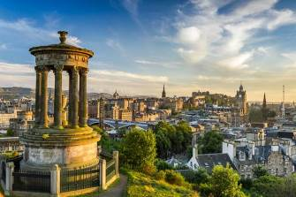
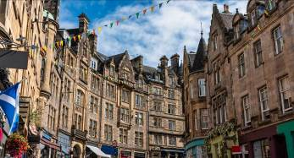
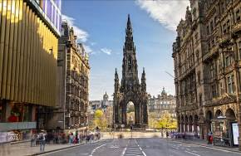
บ่าย นำท่านชมเมืองเอดินเบิร์ก (Edinburgh) เมืองหลวงและเมืองศูนย์กลางวัฒนธรรมของ ประเทศสก๊อตแลนด์ ตั้งแต่ยุคศตวรรษที่ 15 เจ้าของสมญานามกรุงเอเธนส์แห่งยุโรปเหนือ เอดินเบิร์ก เป็นเมืองที่เจริญมากที่สุดเมืองหนึ่งในสหราชอาณาจักร มีศูนย์กลางเมืองตั้งอยู่รอบ ๆ ปราสาทเอดินเบิร์ก เมืองเอดินบะระติดอันดับเมืองที่มีนักท่องเที่ยวมากที่สุดเป็นอันดับสองของสหราชอาณาจักรรองจากลอนดอน เมืองเอดินเบิร์ก ยังเป็นเมืองที่ได้ชื่อว่าเป็น "เมืองที่เป็นมิตรกับเด็ก" (The Child Friendly City) เนื่องจากภายในเมืองมีสถานที่ท่องเที่ยวที่เหมาะสำหรับเด็กมากมาย เมืองเอดินบะระเป็นเมืองศูนย์กลางทางการเงินที่ใหญ่เป็นอันดับสองของสหราชอาณาจักรรองจากลอนดอน และใหญ่เป็นอันดับห้าของยุโรป โดยมีมหาวิทยาลัยตั้งอยู่ถึงสามแห่งด้วยกันคือ มหาวิทยาลัยเอดินเบิร์ก มหาวิทยาลัยแฮเรียต-วัตต์ และมหาวิทยาลัยเนเปียร์ จากนั้นผ่านชมรัฐสภาสก็อตแลนด์ ผ่านชมร้าน The Elephant House เป็นร้านนั่งชิลๆ เมนูเบาๆ อาหารราคาไม่แพง ที่ J.K. Rowling มานั่งแต่งหนังสือแฮร์รี่ พอตเตอร์ภาคแรก นำท่านเดินทางสู่ คาล์ตัน ฮิลล์ (Calton Hill) ที่เป็นที่ตั้งของเสาคอลั่ม โรมันอันใหญ่ยักษ์ ที่ถือเป็น The National Monument ของสก็อตแลนด์ พื้นที่ตรงนี้สมัยโบราณใช้เป็นที่ประหารนักโทษ ต่อมาก็เปลี่ยนมาเรื่อยๆ เป็นโรงหนังบ้าง บ้านของข้าราชการบ้าง
ค่ำ บริการอาหารมื้อค่ำ ณ ภัตตาคารอาหารไทย
พักที่: VOCO EDINBURGH HEYMARKET / INDIGO HOTEL หรือระดับใกล้เคียง
วันพุธ ที่ 14 เม.ย. 70 (6) เอดินเบอระ – เข้าชมปราสาทเอดินเบอระ – วิตบี – ยอร์ค
เช้า บริการอาหารมื้อเช้า ณ ห้องอาหารของโรงแรม
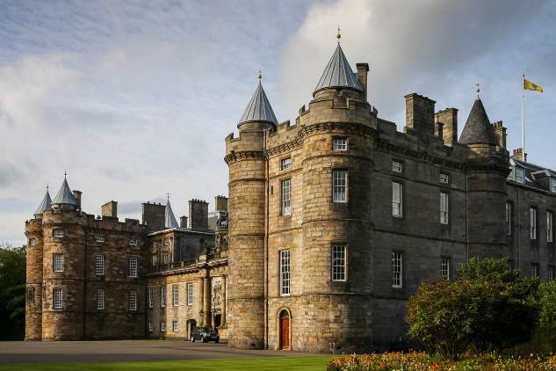
นำท่านเข้าชมด้านในปราสาทเอดินเบิร์ก ที่ตั้งอยู่บนเนินเขาอันสวยงาม เข้าชมเครื่องราชและอัญมนีอันล้ำค่าของสก๊อตแลนด์ จากนั้นอิสระให้ท่านพักผ่อน หรือเดินชมความสวยงามของเมืองเอดินเบิร์ก บนถนนรอยัลไมล์ สายสำคัญของเอดินเบิร์ก ที่เรียงรายไปด้วยร้านขายสินค้าที่ระลึก ตามอัธยาศัย เที่ยวเมืองเอดินเบิร์ก ชมสภาพบ้านเรือนยุคเก่าบนถนนปริ้นเซสถนนสายสำคัญสายหนึ่งของเอดินเบิร์ก อนุสาวรีย์เซอร์วอลเตอร์สก๊อต และย่านตัวเมืองใหม่บนถนนจอร์เจี้ยน ได้เวลาอันสมควร เดินทางสู่เมืองวิตบี(Whitby)
เที่ยง บริการอาหารมื้อกลางวัน ณ ภัตตาคาร
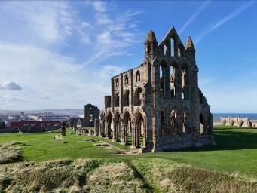
บ่าย เดินทางสู่เมืองวิตบี(Whitby) เป็นเมืองชายทะเลในยอร์คเชียร์ ทางตอนเหนือของอังกฤษ แยกจากแม่น้ำเอสค์ บริเวณหน้าบนผาทางตะวันออกของตัวเมือง สามารถมองเห็นทะเลเหนือ นำท่านชมบริเวณโบสถ์เก่าวิตบีแอบบี ในสไตล์โกธิค ซึ่งโบสถ์นี้เป็นแรงบันดาลใจของ “Bram Stoker” สำหรับ เขียนนิยายเรือง"แดรกคิวลา" ที่โด่งดังระดับโลก บริเวณใกล้เคียงคือโบสถ์เซนต์ แมรี่ซึ่งมีบันได 199 ขั้น รวมถึงพิพิธภัณฑ์อนุสรณ์กัปตันคุก ซึ่งอยู่ในบ้านที่กัปตันคุกเคยอาศัยอยู่ มีการจัดแสดงภาพวาดและแผนที่ ทางตะวันตกของเมืองคือหาด West Cliff ที่เรียงรายไปด้วยกระท่อมริมหาด นำท่านเดินทางสู่เมืองยอร์ค (York)
ค่ำ บริการอาหารมื้อค่ำ ณ ภัตตาคาร
พักที่: Holiday Inn York City Centre by IHG หรือระดับใกล้เคียง
วันพฤหัสฯ ที่ 15 เม.ย. 70 (7) ยอร์ค – ชมเมืองยอร์ค – มหาวิหารยอร์คมินสเตอร์
ตรอกไดแอกอน (ตามรอยภาพยนตร์) – แมนเชสเตอร์
เข้าชมสนามฟุตบอลโอลด์ แทรฟฟอร์ด(แมนยูฯ)
เช้า บริการอาหารมื้อเช้า ณ ห้องอาหารของโรงแรม
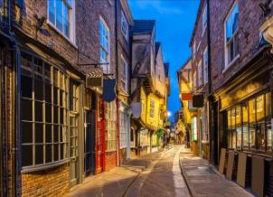
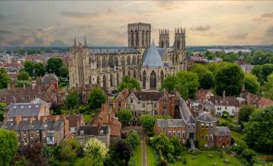
นำท่านชมเมืองยอร์ก (York)ตัวเมืองยังมีกำแพงเมืองโบราณล้อมรอบค่อนข้างสมบูรณ์ ตั้งอยู่ในเขตนอร์ธ ยอร์กเชอร์ มีแม่น้ำอูสและแม่น้ำฟอสส์ไหลผ่านเป็นเมืองที่มีความสำคัญทางประวัติศาสตร์และมีบทบาทมาเกือบตลอด 2,000 ปี นำท่านเดินชมเมืองยอร์ก เมืองเก่าแสนสวยที่ท่านจะต้องหลงรัก กำแพงเมืองเก่าที่โอบล้อมตัวเมืองสภาพยังคงสมบูรณ์มาก นำท่านเก็บภาพมหาวิหารยอร์ค (York Minster) มหาวิหารที่ใหญ่ที่สุดในประเทศอังกฤษ ใช้เวลาในการก่อสร้างนานกว่า 250 ปี นำท่านเข้าสู่ย่านเก่าแก่ที่ชื่อว่ายอร์กแชมเบิล (York Shambles) เป็นถนนการค้าย่านที่เก่าแก่ที่สุดในเมือง ลักษณะเป็นตรอกเล็กๆ มีร้านค้าของที่ระลึกอยู่สองฝั่ง ร้านค้าแถบนี้สร้างขึ้นโดยใช้ไม้เป็นโครงสร้างเมื่อก่อนแถวนี้จะเป็นที่ขายเนื้อสัตว์ จะเห็นตะขอที่ไว้เกี่ยวเนื้อสัตว์ห้อยอยู่หน้าบ้านและที่เห็นว่าบริเวณชั้น 2 ของร้านจะยื่นออกมามากกว่าชั้นล่าง The Little Shamble แห่งนี้มีชื่อเสียงมากขึ้น เพราะว่าเป็นแรงบันดาลใจในการสร้าง ตรอกไดแอกอน (Diagon Alley) ในเรื่อง Harry Potter อิสระทุกท่านตามอัธยาศัย
เที่ยง บริการอาหารมื้อกลางวัน ณ ภัตตาคาร
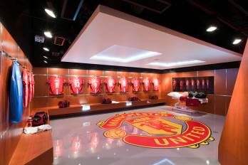
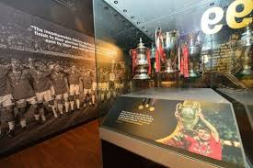
บ่าย จากนั้นนำท่านออกเดินทางสู่เมืองแมนเชสเตอร์ ท่านเข้าชมด้านในสนามฟุตบอลโอลด์ แทรฟฟอร์ด(Old Trafford) ของสโมสร แมนเชสเตอร์ยูไนเต็ด(รวมตั๋วเข้าชม) สนามแห่งนี้มีสมญานามว่า “โรงละครแห่งความฝัน” (Theatre of Dreams) ซึ่งมีจำนวนความจุผู้ชมได้ถึง 74,140 ที่นั่ง โอลด์แทรฟฟอร์ดเป็นสนามกีฬาของสโมสรที่มีขนาดใหญ่ที่สุดในสหราชอาณาจักร เป็นสนามฟุตบอลขนาดใหญ่เป็นอันดับที่ 2 ของประเทศและใหญ่เป็นอันดับที่ 8 ในทวีปยุโรปพร้อมชมพิพิธภัณฑ์ ความเป็นมาของสนามฟุตบอล อันยิ่งใหญ่แห่งนี้ มีเวลาให้ท่านเลือกซื้อสินค้าลิขสิทธิ์ประจำทีมแมนเชสเตอร์ได้ตามอัธยาศัย
*** หากในวันดังกล่าวมีการแข่งขันหรือรอบเข้าชมภายในสนามเต็มทางบริษัทขอสงวนสิทธิ์ในการเข้าชมสนามแอนฟิลด์(ลิเวอร์พูล) แทน ***
ค่ำ บริการอาหารมื้อค่ำ ณ ภัตตาคาร / นำท่านเข้าสุ่ที่พัก
พักที่: CLAYTON HOTEL MANCHESTER / VOCO MANCHESTER หรือระดับใกล้เคียง

วันศุกร์ ที่ 16 เม.ย. 70 (8) แมนเชสเตอร์ – สแตทฟอร์ด อพอน เอวอน – ช้อปปิ้งเอาท์เลต
เช้า บริการอาหารมื้อเช้า ณ ห้องอาหารของโรงแรม
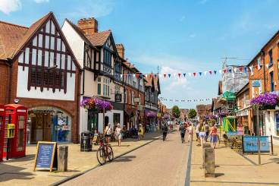
เดินทางสู่ “เมืองสแตรทฟอร์ด อัพพอน เอวอน” เมืองที่ยังคงรักษาสภาพแวดล้อมแบบชนบทของอังกฤษแท้ ๆ ไว้ได้อย่างสมบูรณ์ เดินเล่นชมเมืองพร้อมถ่ายรูปบริเวณด้านนอกของบ้านเกิดของ “วิลเลี่ยมเชคสเปียร์ส” SHAKESPEAR’S BIRTH PLACE กวีและนักเขียนบทละครชาวอังกฤษที่ได้รับการยกย่องทั่วไปว่าเป็น นักเขียนผู้ยิ่งใหญ่ของอังกฤษและของโลก ผลงานที่โด่งดัง เช่น โรมิโอกับจูเลียส ชมบ้านหลังคามุงด้วยฟางเป็นรูปแบบเฉพาะของเมืองสแตรทฟอร์ด ตั้งแต่ศตวรรษที่ 16 จากนั้นเดินทางสู่เมืองบริสทอล (100 กม.) เมืองในยุคกลางของบริสทอลถูกจัดตั้งขึ้นในปี ค.ศ. 1155 ตั้งอยู่ริมแม่น้ำเอวอน ซึ่งนับว่าเป็นเส้นเลือดใหญ่ของการคมนาคมในอดีต เเละทำให้เมืองเเห่งนี้เป็นเมืองท่าสำคัญที่ใช้ในการขนถ่ายสินค้ากันอย่างคึกคักทางตอนใต้ของอังกฤษ

เที่ยง บริการอาหารมื้อกลางวัน ณ ภัตตาคาร
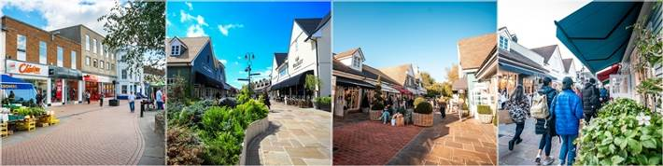
บ่าย จากนั้นออกเดินทางสู่ Bicester Outlet ศูนย์เอาท์เล็ทที่ใหญ่และมีสินค้าหลากหลายที่สุด มีเวลาให้ท่านช้อปปิ้งสินค้าแบรนด์เนม อาทิเช่น Burberry, Calvin Klien, D&G, DKNY, Bally Mulberry, Paul Smith, POLO ฯลฯ *** อิสระอาหารมื้อค่ำเพื่อความสะดวกในการช้อปปิ้ง *** จากนั้นเข้าสู่โรงแรมที่พัก

พักที่: Radisson Blu Hotel, Double Tree by Hilton London Marble Arch หรือระดับใกล้เคียง

วันเสาร์ ที่ 17 เม.ย. 70 (9) ลอนดอน - เข้าชมภายใน Harry Potter Studio (Warner Bros)
ชมมหานครลอนดอน - อิสระชอปปิ้งย่านไนท์บริจด์
เช้า บริการอาหารมื้อเช้า ณ ห้องอาหารของโรงแรม

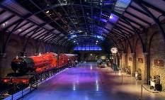
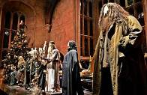
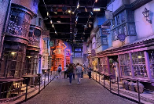
นำท่านเข้าชม สถานที่จำลองการถ่ายทำภาพยนตร์ฟอร์มยักษ์เรื่องดัง Harry Potter (Warner Bros Studio London Harry Potter™ Tour) นำท่านชมเบื้องหลังเพื่อค้นหาความลับที่ซ่อนอยู่หลังกล้องของทั้ง 8 ภาค พร้อมสำรวจฉากต่างๆ ที่ใช้จริงในภาพยนตร์ เช่น ฮอกส์วอตส์ ตรอกไดอากอนและซอนพรีเว็ตและอีกมากมาย พาท่านดำดิ่งลงไปในโลกแห่งคาถา กลวิเศษและเวทมนต์อันน่าทึ่ง ตื่นตะลึงไปก้องห้องโถงอันตระการตาและนึกภาพตามถึงตอนที่แฮร์รี่ปรารถนาที่จะเข้าบ้านกริฟฟินดอร์ ซึ่งจะได้เห็นหมวกคัดสรรของจริงที่ใช้พิจารณาว่าเหล่านักเรียนควรอยู่บ้านไหนในภาคแรกและฉากการจำลองเหตุการณ์ต่างๆ จากภาพยนตร์ดังและห้องต่างๆ พร้อมกับกิจกรรมตามอย่างภาพยนตร์ ให้ท่านได้ถ่ายรูปบริเวณหน้าบ้านหลังเก่าของแฮร์รี่ในซอยพรีเว็ต รวมถึงเลือกซื้อสินค้าเป็นที่ระลึก
เที่ยง บริการอาหารมื้อกลางวัน ณ ภัตตาคาร (คืนเงิน 30 ปอนด์) เพื่อความสะดวกในการช้อปปิ้ง
บ่าย จากนั้นชมมหานครลอนดอน, ผ่านชมรัฐสภาของอังกฤษริมแม่น้ำเทมส์ จัตุรัสรัฐสภา มหาวิหารเวสทมินส์เตอร์ หอนาฬิกาบิ๊กเบน ถนนดาวน์นิงที่ตั้งของบ้านพักนายก รัฐมนตรีอังกฤษ, จตุรัสทราฟัลการ์ อนุสรณ์ของนายพลลอร์ด เนลสัน และชัยชนะของอังกฤษเหนือทัพของนโปเลียน ณ แหลมทราฟัลการ์, มหาวิหารเซนต์พอลส์ ธนาคารชาติของ อังกฤษ กองบัญชาการตำรวจสก๊อตแลนด์ยาร์ด ถ่ายภาพสะพานทาวเวอร์ บริดจ์ ที่โด่งดัง ผ่านชมพระราชวังบักกิ้งแฮม ที่ใช้ว่าราชการของสมเด็จพระบรมราชินีนาถอลิซาเบธที่ 2 และพระราชวงศ์ชั้นสูง จากนั้นอิสระทุกท่านในย่านการค้า ถนนออกซ์ฟอร์ด ที่มีชื่อเสียงของอังกฤษ ช้อปปิ้งสินค้าแบรนด์เนมมากมาย อาทิ MARK & SPENCER, NEXT, BURBERRY ฯลฯ
ค่ำ บริการอาหารมื้อค่ำ ณ ภัตตาคารอาหารไทย / นำท่านเข้าสุ่ที่พัก
พักที่: Radisson Blu Hotel, Double Tree by Hilton London Marble Arch หรือระดับใกล้เคียง

วันอาทิตย์ ที่ 18 เม.ย. 70 (10) ล่องเรือแม่น้ำเทมส์ – หอคอยลอนดอน – ชมมหานครลอนดอน
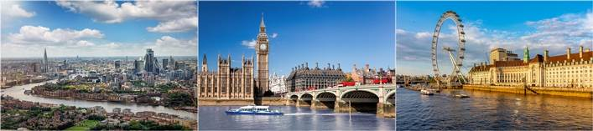
ชิมเป็ดย่างโฟร์ซีซั่น – ช้อปปิ้งถนนอ๊อกฟอร์ด – สนามบิน
เช้า บริการอาหารมื้อเช้า ณ ห้องอาหารของโรงแรม

นำคณะล่องเรือแม่น้ำเทมส์สัมผัสบรรยากาศของวิวทิวทัศน์อันโรแมนติก ของมหานครลอนดอน ซึ่งแม่น้ำเทมส์สายนี้เป็นแม่น้ำใหญ่ที่ไหลในอังกฤษตอนใต้ และเป็นที่รู้จักมากที่สุดเพราะแม่น้ำไหลผ่านใจกลางกรุงลอนดอน นอกจากนี้ แม่น้ำยังไหลผ่านเมืองอื่นๆ ด้วย เช่น เมืองอ็อกซ์ฟอร์ด รีดดิ้ง และ วินด์เซอร์ นำท่านเก็บภาพความสวยงามของสะพานทาวน์เวอร์ บริดจ์(Tower Bridge) ที่เสมือนเป็นสัญลักษณ์ของลอนดอน จากนั้นนำท่านเข้าชมทาวน์เวอร์ ออฟ ลอนดอน (Tower Of London) สถานที่ที่ เคยเป็นพระราชวัง แม้ในภายหลังจะเปลี่ยนมาเป็นคุกหลวง ที่จองจำบุคคลสำคัญของอังกฤษ ไม่ว่าจะเป็นพระมเหสี แอนน์ โบลีน เซอร์โทมัส มอร์ ฯลฯ ปัจจุบันเป็น
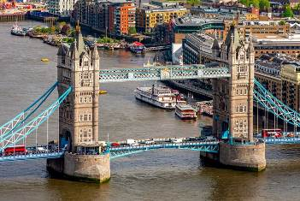
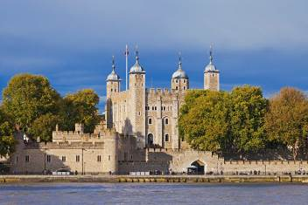
พิพิธภัณฑ์ที่น่าสนใจมากแห่งหนึ่งของประเทศ ชมห้องจิลเวอรี่ที่เก็บรักษาเพชรและมงกุฎประจำราชวงศ์ของอังกฤษ
เที่ยง บริการอาหารกลางวัน (อาหารจีน Four Season เมนูเป็ดย่างและกุ้งมังกรรสเลิศ)
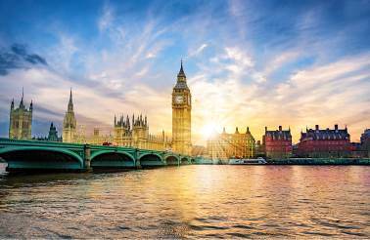
จากนั้นชมมหานครลอนดอน, ผ่านชมรัฐสภาของอังกฤษริมแม่น้ำเทมส์ จัตุรัสรัฐสภา มหาวิหารเวสทมินส์เตอร์ หอนาฬิกาบิ๊กเบน ถนนดาวน์นิงที่ตั้งของบ้านพักนายก รัฐมนตรีอังกฤษ, จตุรัสทราฟัลการ์ อนุสรณ์ของนายพลลอร์ด เนลสัน และชัยชนะของอังกฤษเหนือทัพของนโปเลียน ณ แหลมทราฟัลการ์, มหาวิหารเซนต์พอลส์ ธนาคารชาติของ อังกฤษ กองบัญชาการตำรวจสก๊อตแลนด์ยาร์ด ถ่ายภาพสะพานทาวเวอร์ บริดจ์ ที่โด่งดัง ผ่านชมพระราชวังบักกิ้งแฮม ที่ใช้ว่าราชการของสมเด็จพระบรมราชินีนาถอลิซาเบธที่ 2 และพระราชวงศ์ชั้นสูง จากนั้นอิสระทุกท่านในย่านการค้า ถนนออกซ์ฟอร์ด ที่มีชื่อเสียงของอังกฤษ ช้อปปิ้งสินค้าแบรนด์เนมมากมาย อาทิ MARK & SPENCER, NEXT, BURBERRY ฯลฯ
17.00 พร้อมกัน ณ จุดนัดหมายเพื่อออกเดินทางสู่สนามบิน(กรุณาตรงต่อเวลานัดหมาย)
หมายเหตุ จุดนัดพบในช่วงบ่ายจะอยู่บริเวณห้างแฮร์ลอด หรือปรับเปลี่ยนตามสถานการณ์ขึ้นอยู่กับดุลยพินิจของหัวหน้าทัวร์ ทั้งนี้เพื่อความสะดวกของคณะทัวร์
21.25 เหิรฟ้าสู่กรุงเทพฯ...โดย สายการบินไทย แอร์เวย์ Thai Airways เที่ยวบินที่ TG917
วันจันทร์ ที่ 19 เม.ย. 70 (11) กรุงเทพฯ
15.00 เดินทางถึงท่าอากาศยานสุวรรณภูมิ...โดยสวัสดิภาพพร้อมความประทับใจ
*********************************************
หมายเหตุ...โปรแกรมการเดินทางอาจเปลี่ยนแปลงได้ตามความเหมะสม เนื่องจากสภาพ ลม ฟ้า อากาศ,การล่าช้าอันเนื่องมาจากสายการบิน และสถานการณ์ในต่างประเทศที่ทางคณะเดินทางในขณะนั้น เพื่อความปลอดภัยในการเดินทาง โดยบริษัทฯ ได้มอบหมายให้ หัวหน้าทัวร์ผู้นำทัวร์ มีอำนาจตัดสินใจ ณ ขณะนั้นทั้งนี้การตัดสินใจ จะคำนึงถึงผลประโยชน์ของหมู่คณะเป็นสำคัญ

อัตราค่าบริการ (รวมวีซ่า+ทิปพนักงานขับรถ+น้ำดื่มตลอดการเดินทาง)
กำหนดการเดินทาง | ผู้ใหญ่  พักห้องละ 2 ท่าน | เด็กอายุต่ำ กว่า 12 ปี  พักกับผู้ใหญ่ 1 ท่าน | เด็กอายุต่ำกว่า 12 ปี  พักกับผู้ใหญ่ 2 ท่าน  (เสริมเตียง) | พักเดี่ยว  จ่ายเพิ่มท่านละ
09 – 19 เม.ย. 2570 | 189,900 | 189,900 | 189,900 | 39,900
กรุณาจองทัวร์ล่วงหน้า 60 วัน ขึ้นไป เนื่องจากอังกฤษใช้เวลาทำวีซ่านาน 30 วันไม่รวมวันหยุดราชการ
ท่านที่ต้องการเดินทางโดยชั้นธุรกิจ (Business Class) กรุณาสอบถามราคาเพิ่มเติมจากเจ้าหน้าที่บริษัทฯ
กรณีที่ท่านต้องการยื่นวีซ่าแบบ 10 ปี กรุณาแจ้งความประสงค์กับทางเจ้าหน้าที่ฝ่ายขายก่อนวันยื่นวีซ่า *** (ค่าธรรมเนียมประมาณ 38,000 – 40,000.- บาท (ขึ้นอยู่กับค่าเงินในแต่ล่ะวัน)

อัตราค่าบริการนี้รวม
- ค่าตั๋วเครื่องบินไป-กลับ กรุงเทพฯ-ลอนดอน-กรุงเทพฯ
- ค่ารถปรับอากาศนำเที่ยวตามระบุไว้ในรายการ พร้อมคนขับรถที่ชำนาญเส้นทาง กฎหมายในยุโรปไม่อนุญาตให้คนขับรถเกิน 12 ช.ม./วัน
- โรงแรมที่พักตามระบุหรือเทียบเท่าในระดับเดียวกัน โรงแรมส่วนใหญ่ในยุโรปจะไม่มีเครื่องปรับอากาศ เนื่องจากอยู่ในแถบที่มีอุณหภูมิต่ำและราคาโรงแรมจะปรับขึ้น 3-4 เท่าตัว หากวันเข้าพักตรงกับงานเทศกาลเทรดแฟร์หรือการประชุมต่างๆ อันเป็นผลที่ทำให้ต้องมีการปรับเปลี่ยนย้ายเมือง โดยคำนึงถึงความเหมาะสมเป็นหลัก
- ค่าอาหารที่ระบุในรายการ ให้ท่านได้เลิศรสกับอาหารท้องถิ่นในแต่ละประเทศ
- ค่าบริการนำทัวร์โดยหัวหน้าทัวร์นำเที่ยวให้ความรู้ และคอยดูแลอำนวยความสะดวกตลอดการเดินทาง 1 ท่าน
- ค่าธรรมเนียมในการยื่นวีซ่าอังกฤษ (ทางสถานทูตไม่คืนค่าวีซ่าให้ท่านไม่ว่าท่านจะผ่านการพิจารณาหรือไม่ก็ตาม)
- ค่าประกันสุขภาพและอุบัติเหตุในการเดินทางวงเงินท่านละ 2,000,000 บาท(ตามเงื่อนไขกรมธรรม์ของบริษัทประกันชีวิต)
- กระเป๋าใบใหญ่โหลดใต้ท้องเครื่องบินท่านละ 1 ใบ น้ำหนักไม่เกิน 25 กก. / กระเป๋าใบเล็กอยู่ในความดูแลของท่านเองไม่เกิน 7 กก.
- ค่าทิปพนักงานขับรถระหว่างการท่องเที่ยวในอังกฤษ
- น้ำดื่มบริการบนรถตลอดการเดินทาง
- ค่าพนักงานยกกระเป๋า ณ โรงแรมที่พัก
อัตราค่าบริการนี้ไม่รวม
- ค่าภาษีมูลค่าเพิ่ม 7 % และค่าภาษีหัก ณ ที่จ่าย 3 %
- ค่าใช้จ่ายส่วนตัว อาทิ ค่าโทรศัพท์ , ค่าซักรีด , ค่าเครื่องดื่มและอาหารนอกเหนือจากที่ระบุในรายการ
- ค่าผกผันของภาษีน้ำมันที่ทางสายการบินแจ้งเปลี่ยนแปลงกะทันหัน
- ค่าทิปหัวหน้าทัวร์ โดยเฉลี่ย 100 บาท / ท่าน / วัน (หากท่านประทับใจในการบริการ)
เงื่อนไขการสำรองที่นั่ง และการชำระเงิน
- กรุณาจองล่วงหน้าพร้อมชำระงวดแรก 80,000 บาท ก่อนการเดินทาง พร้อมแฟกซ์สำเนาหน้าหนังสือเดินทาง Passport มายังบริษัท และค่าใช้จ่ายส่วนที่เหลือกรุณาชำระก่อนการเดินทางไม่น้อยกว่า 20 วัน มิฉะนั้นจะถือว่าท่านยกเลิกการเดินทาง
- บริษัทฯขอสงวนสิทธิ์ยกเลิกการเดินทางก่อนล่วงหน้า 10 วัน ซึ่งจะเกิดขึ้นได้ก็ต่อเมื่อไม่สามารถทำกรุ๊ปได้อย่างน้อย 15 ท่าน และหรือ ผู้ร่วมเดินทางในคณะไม่สามารถผ่านการพิจารณาวีซ่าได้ครบ 15 ท่าน ซึ่งในกรณีนี้ ทางบริษัทฯ ยินดีคืนเงินให้ทั้งหมดหักค่าธรรมเนียมวีซ่า หรือจัดหาคณะทัวร์อื่นให้ ถ้าท่านต้องการ
- บริษัทฯขอสงวนสิทธิ์ที่จะเปลี่ยนแปลงรายละเอียดบางประการในทัวร์นี้ เมื่อเกิดเหตุจำเป็น สุดวิสัย จนไม่อาจแก้ไขได้ และจะไม่รับผิดชอบใดๆ ในกรณีที่สูญหาย สูญเสียหรือได้รับบาดเจ็บ ที่นอกเหนือความ รับผิดชอบของหัวหน้าทัวร์และเหตุสุดวิสัยบางประการเช่น การนัดหยุดงาน ภัยธรรมชาติ การจลาจล ต่างๆ
- เนื่องจากรายการทัวร์นี้เป็นแบบเหมาจ่ายเบ็ดเสร็จ หากท่านสละสิทธิ์การใช้บริการใดๆ ตามรายการ หรือถูกปฏิเสธการเข้า และออกประเทศไม่ว่าในกรณีใดก็ตาม ทางบริษัทฯ ขอสงวนสิทธิ์ไม่คืนเงินในทุกกรณี
- เมื่อท่านได้ชำระเงินมัดจำหรือทั้งหมด ไม่ว่าจะเป็นการชำระผ่านตัวแทนของบริษัทฯ หรือชำระโดยตรงกับทางบริษัทฯ ทางบริษัทฯ จะขอถือว่าท่านรับทราบและยอมรับในเงื่อนไขต่างๆของบริษัทฯ ที่ได้ระบุไว้โดยทั้งหมดหมายเหตุ...
- รูปภาพเพื่อการโฆษณาเท่านั้น
- กรณีท่านที่ประสงค์พักแบบห้องสามเตียง(Triple Room) หากทางโรงแรมที่พักไม่สามารถจัดห้องพักแบบสามเตียงได้ อาจต้องเป็นเตียงเสริมแทน หรือ อาจต้องแยกเป็นห้องสองเตียง 1 ห้องและห้องเตียงเดียว 1 ห้อง ซึ่งมีค่าใช้จ่ายสำหรับค่าห้องเดียวทั้งนี้ทางลูกค้าต้องเป็นผู้จ่ายค่าห้องเดียวเอง(ทางบริษัทฯ ขอแนะนำให้พักสองห้อง)
กรณีวีซ่าที่ท่านยื่นไม่ผ่านการพิจารณา และคณะสามารถออกเดินทางได้
ท่านจะต้องเสียค่าใช้จ่ายจริงที่เกิดขึ้นดังต่อไปนี้
- ค่าธรรมเนียมการยื่นวีซ่าและค่าดำเนินการทางสถานทูตจะไม่คืนค่าธรรมเนียมใดๆทั้งสิ้นแม้ว่าจะผ่านหรือไม่ผ่านการพิจารณา
- ค่ามัดจำตั๋วเครื่องบิน หรือตั๋วเครื่องบินที่ออกมาจริง ณ วันยื่นวีซ่า ซึ่งตั๋วเป็นเอกสารที่สำคัญในการยื่นวีซ่า หากท่านไม่ผ่านการพิจารณา ตั๋วเครื่องบินถ้าออกตั๋วมาแล้วจะต้องทำการ REFUND โดยจะมีค่าธรรมเนียมที่ท่านต้องถูกหักบางส่วน และส่วนที่เหลือจะคืนให้ท่านภายใน 45-60 วัน (ตามกฎของแต่ละสายการบิน) ถ้ายังไม่ออกตั๋วท่านจะเสียแต่ค่ามัดจำตั๋วตามจริงเท่านั้น
- ค่าห้องพักในอังกฤษ ถ้าคณะออกเดินทางได้ และท่านไม่ผ่านการพิจารณาวีซ่า ตามกฎท่านจะต้องโดนค่ามัดจำห้องใน 2 คืนแรกของการเดินทางหากท่านไม่ปรากฏตัวตามวันที่เข้าพัก ทางโรงแรมจะต้องยึดค่าห้อง 100% ในทันที ทางบริษัทจะแจ้งให้ท่านทราบ และมีเอกสารชี้แจงให้ท่านเข้าใจ
- หากท่านผ่านการพิจารณาวีซ่า แล้วยกเลิกการเดินทางทางบริษัทขอสงวนสิทธิ์ในการยึดค่าใช้จ่ายทั้งหมด 100%
- ทางบริษัทเริ่มต้น และจบ การบริการ ที่สนามบินสุวรรณภูมิ กรณีท่านเดินทางมาจากต่างจังหวัด หรือต่างประเทศ และจะสำรองตั๋วเครื่องบิน หรือพาหนะอย่างหนึ่งอย่างใดที่ใช้ในการเดินทางมาสนามบิน ทางบริษัทจะไม่รับผิดชอบค่าใช้จ่ายในส่วนนี้ เพราะเป็นค่าใช้จ่ายที่นอกเหนือจากโปรแกรมการเดินทางของบริษัท ฉะนั้นท่านควรจะให้กรุ๊ป FINAL 100% ก่อนที่จะสำรองยานพาหนะ
เงื่อนไขการยกเลิกการเดินทาง
- ยกเลิกการเดินทางก่อน 30 วันขึ้นไป คืนเงินค่าทัวร์เต็มจำนวน (ทางบริษัทขอเก็บค่าใช้จ่ายที่เกิดขึ้นจริงเพื่อการเตรียมการจัดนำเที่ยว เช่น ค่าตั๋วเครื่องบิน ค่าวีซ่า หรือค่าโรงแรม และอื่นๆที่จ่ายไปแล้วและเรียกคืนไม่ได้)
- ยกเลิกการเดินทาง 15 - 29 วัน ก่อนวันเดินทาง คืนเงินมัดจำ 50% (ทางบริษัทขอเก็บค่าใช้จ่ายที่เกิดขึ้นจริงเพื่อการเตรียมการจัดนำเที่ยว เช่น ค่าตั๋วเครื่องบิน ค่าวีซ่า หรือค่าโรงแรม และอื่นๆที่จ่ายไปแล้วและเรียกคืนไม่ได้)
- ยกเลิกการเดินทางน้อยกว่า 15 วัน ทางบริษัทขอสงวนสิทธิ์ เก็บค่าใช้จ่ายทั้งหมดตามราคาทัวร์ ที่ระบุไว้ในโปรแกรมทัวร์
- กรณีถูกปฏิเสธในการ เข้า-ออกประเทศ (เช่น ถูกเจ้าหน้าที่ตรวจคนเข้าเมือง หรือ ตม. ปฏิเสธการเดินทาง)ขอสงวนสิทธิ์ ไม่คืนเงินค่าใช้จ่ายทั้งหมด (ทางบริษัทขอเก็บค่าใช้จ่ายที่เกิดขึ้นจริงเพื่อการเตรียมการจัดนำเที่ยว เช่น ค่าตั๋วเครื่องบิน ค่าวีซ่า หรือค่าโรงแรม และอื่นๆที่จ่ายไปแล้วและเรียกคืนไม่ได้)
- กรณี เจ็บป่วย จนไม่สามารถเดินทางได้ ผู้เดินทางต้องมีหลักฐานใบรับรองแพทย์ ที่ระบุชัดเจนว่าอาการเจ็บป่วยนั้นรุนแรงจนแพทย์วินิจฉัยว่าไม่สามารถเดินทางได้จริง (ทางบริษัทขอเก็บค่าใช้จ่ายที่เกิดขึ้นจริงเพื่อการเตรียมการจัดนำเที่ยว เช่น ค่าตั๋วเครื่องบิน ค่าวีซ่า หรือค่าโรงแรม และอื่นๆที่จ่ายไปแล้วและเรียกคืนไม่ได้)
- กรณี ถูกปฏิเสธวีซ่าจากสถานทูต(วีซ่าไม่ผ่าน) ไม่สามารถเดินทางได้ (ทางบริษัทขอเก็บค่าใช้จ่ายที่เกิดขึ้นจริงเพื่อการเตรียมการจัดนำเที่ยว เช่น ค่าตั๋วเครื่องบิน ค่าวีซ่า หรือค่าโรงแรม และอื่นๆที่จ่ายไปแล้วและเรียกคืนไม่ได้)
เอกสารที่ใช้ประกอบในการยื่นวีซ่าอังกฤษ
- หนังสือเดินทาง (ตัวจริง) ที่เหลืออายุใช้งานไม่ต่ำกว่า 6 เดือน และมีหน้าหนังสือเดินทางว่างอย่างน้อย 3 หน้า
- หนังสือเดินทางที่เหลืออายุใช้งานไม่ต่ำกว่า 6 เดือน และมีหน้าหนังสือเดินทางว่างอย่างน้อย 3 หน้า
- หลักฐานแสดงสถานะการทำงาน 1 ชุด
- *** กรณีค้าขาย/เจ้าของธุรกิจ : หลักฐานทางการค้า เช่น สำเนาใบรับรองจากกระทรวงพาณิชย์หรือใบทะเบียนการค้าที่มีชื่อผู้เดินทาง หรือ หนังสือรับรองบริษัทฯ DBD อายุย้อนหลังไม่เกิน 3 เดือน (นับจากวันที่จะยื่นวีซ่า)
- *** กรณีพนักงานและผู้ถือหุ้น : หนังสือรับรองการทำงานเป็นภาษาอังกฤษ ระบุตำแหน่ง เงินเดือน และวันเริ่มงาน พร้อมสลิปเงินเดือน ย้อนหลัง 3 เดือน อายุย้อนหลังไม่เกิน 1 เดือน (นับจากวันที่จะยื่นวีซ่า)
- *** ข้าราชการ: หนังสือรับรองจากต้นสังกัด เป็นภาษาอังกฤษ ระบุตำแหน่ง เงินเดือน และวันเริ่มงานพร้อมสลิปเงินเดือน ย้อนหลัง 3 เดือน อายุย้อนหลังไม่เกิน 1 เดือน (นับจากวันที่จะยื่นวีซ่า)
- *** นักเรียนและนักศึกษา: หนังสือรับรองการเป็นนักเรียนหรือนักศึกษา เป็นภาษาอังกฤษจากสถาบันที่ศึกษาอยู่ อายุย้อนหลังไม่เกิน 1 เดือน (นับจากวันที่จะยื่นวีซ่า)
- หนังสือแสดงการเคลื่อนไหวทางบัญชี (Bank Statement) บัญชีออมทรัพย์ ย้อนหลัง 6 เดือน โดยต้องมีเลขที่บัญชีระบุอยู่ทุกหน้า (สถานทูตพิจารณาบัญชีออมทรัพย์เป็นอันดับแรก) แต่ในกรณีที่ยอดเงินในบัญชีออมทรัพย์ไม่ถึง 6 หลัก สามารถแนบ Statement สมุดบัญชีฝากประจำเพิ่มเติมในการยื่นได้) ( สถานทูตไม่รับบัญชีกระแสรายวัน )
- ในกรณีเป็น บิดา/มารดา/บุตร, สามี/ภรรยา และญาติ (สามารถรับรองค่าใช้จ่ายให้กันได้) โดยใช้เอกสารเพิ่มเติมคือ
- หนังสือรับรองจากธนาคาร (สถานทูตพิจารณาบัญชีออมทรัพย์เป็นอันดับแรก) ในการออกจดหมายรับรองกรุณาระบุคำว่า TO WHOM IT MAY CONCERN แทนการใช้ชื่อแต่ละสถานทูต (เนื่องจากประเทศในยุโรปเข้าร่วมกลุ่มยูโรโซน) กรุณาสะกดชื่อให้ตรงกับหน้าพาสปอร์ต และหมายเลขบัญชีเล่มเดียวกับ Statement ที่ท่านจะใช้ยื่นวีซ่า (ใช้เวลาดำเนินการขอประมาณ 3-5 วันทำการ) โดยต้องทำแยกกัน ระบุตามชื่อผู้เดินทาง 1 ท่าน / 1 ฉบับ (ใช้ตัวจริง / ไม่สามารถถ่ายเอกสารได้ )
- กรณีเด็กอายุต่ำกว่า 20 ปีบริบูรณ์ หากเด็กไม่ได้เดินทางกับบิดา/มารดาคนใดคนหนึ่ง หรือบิดามารดาไม่ได้เดินทางทั้งสองคน ต้องมีจดหมายยินยอมให้เดินทางไปต่าง ประเทศจากบิดา & มารดา ซึ่งจดหมายต้องออกโดยที่ว่าการอำเภอ โดยระบุประเทศและวันเดินทาง
- *** หมายเหตุ ในกรณีที่ทางสถานทูต ต้องการเอกสารเพิ่มเติม อาทิ หนังสือรับรอง เป็นเอกสารที่ออกโดย กรมพัฒนาธุรกิจการค้า (DBD) เพื่อรับรองตัวตนของบริษัท, หรือทางสถานทูตต้องการให้แปลเอกสารเป็นภาษาอังกฤษ ที่ต้องรับรองโดยกรมการกงสุล (เอกสารการเปลี่ยนชื่อ, หนังสือรับรองบุตร) (ทางผู้ยื่นวีซ่า(ลูกค้า) จะต้องเป็นผู้ออกค่าใช้จ่ายในการคัดสำเนาและค่าแปลเอกสารเอง)
- สำเนาบัตรประชาชน 1 ชุด / สำเนาทะเบียนบ้าน 1 ชุด
- สำเนาสูติบัตร 1 ชุด (กรณีอายุต่ำกว่า 20 ปี)
- สำเนาทะเบียนสมรส หรือ สำเนาทะเบียนหย่า 1 ชุด (ถ้ามี)
- สำเนาใบมรณะบัตร 1 ชุด (กรณีเป็นหม้าย)
- สำเนาใบเปลี่ยนชื่อ-สกุล 1 ชุด (ถ้ามี)
*** ในวันที่ยื่นวีซ่าที่ศูนย์ยื่น กรุณาเตรียมเอกสารตัวจริงทั้งหมดไปในวันนัดยื่นด้วย ***
สถานทูตอาจมีการขอเอกสารอย่างอื่นเพิ่มเติม ตามดุลพินิจของสถานทูต อย่างกะทันหัน จึงขอความกรุณาเตรียมเอกสารเพิ่มเติมที่เห็นว่าเป็นผลดีกับการอนุมัติวีซ่าของท่าน เพื่อความสะดวกในการพิจารณาอนุมัติ ออกวีซ่าสำหรับสถานทูต
*** กรุณากรอกข้อมูลส่วนตัวในใบกรอกข้อมูล...ให้ชัดเจนกรุณาใช้ข้อมูลที่เป็นจริงและถูกต้องทั้งหมดเพื่อประโยชน์ในการพิจารณาวีซ่าของท่านเอง ***
แบบฟอร์มสำหรับกรอกข้อมูลยื่นวีซ่า ประเทศอังกฤษ
(กรุณากรอกข้อมูลเป็น ภาษาอังกฤษ ให้ครบถ้วนทุกข้อและละเอียด มีผลต่อการพิจารณาวีซ่าของท่าน)
1.ชื่อ – นามสกุล ผู้เดินทาง (ภาษาไทย) ........................................................................................................................................................
2.ชื่อ – นามสกุล ผู้เดินทาง (ภาษาอังกฤษ ตามหนังสือเดินทาง)..................................................................................................................
3.ชื่อ – นามสกุลเก่า ที่เคยใช้ก่อนเปลี่ยน......................................................................................................................................................
เหตุผลที่เปลี่ยน (เช่น สมรส ฯลฯ)........................................................เปลี่ยนเมื่อวันที่ (วัน/เดือน/ปี).........................................................
4.วัน/เดือน/ปีเกิด...........................................................................................................................................................................................
เชื้อชาติ................................. สัญชาติ................................ สถานที่เกิด.............................................ประเทศ...............................................
เลขบัตรประชาชน..............................................................วันที่ออก.................................................วันหมดอายุ.........................................
5. หมายเลขโทรศัพท์มือถือ..........................................................หมายเลขโทรศัพท์ที่ทำงาน......................................................................
หมายเลขโทรศัพท์ที่บ้าน..............................................................E-mail......................................................................................................
6. สถานภาพ
โสด หย่า และมีทะเบียนหย่า (ต้องนำมาแสดงด้วย) แต่งงานแล้ว (แต่ไม่ได้จดทะเบียน)
แต่งงานและมีทะเบียนสมรส (ต้องนำมาแสดงด้วย) หม้าย (คู่สมรสเสียชีวิต)
7.ที่อยู่ (ถ้าที่อยู่ตามทะเบียนบ้าน กับที่อยู่ปัจจุบันคนละที่กรุณาแจ้งรายละเอียด)
Permanent address......................................................................................................................................................................................
..............................................................................................................รหัสไปรษณีย์..................................................................................
อาศัยอยู่บ้านหลังนี้มาเป็นเวลา.........................................ปี.........................................เดือน สถานะ เจ้าบ้าน / ผู้อาศัย
Current address.........................................................................................................................................................................................
..............................................................................................................รหัสไปรษณีย์.................................................................................
อาศัยอยู่บ้านหลังนี้มาเป็นเวลา...........................................ปี........................................เดือน สถานะ เจ้าบ้าน / ผู้อาศัย
8. ท่านมีหนังสือเดินทางทั้งหมด........................เล่ม
หมายเลขหนังสือเดินทางปัจจุบัน.................................. วันที่ออก........................................ วันหมดอายุ...................................................
หมายเลขหนังสือเดินทางเล่มเก่า....................................วันที่ออก..........................................วันหมดอายุ...................................................
9. ท่านเคยเดินทางเข้าประเทศอังกฤษหรือไม่............................................................................................................................................
วัน/เดือน/ปี ที่เคยเข้าประเทศอังกฤษครั้งล่าสุด.....................................................รวมทั้งหมดกี่วัน...........................................................
10. วัตถุประสงค์ในการไปครั้งล่าสุด (ท่องเที่ยว , ธุรกิจ , นักเรียน).............................................................................................................
11. ประเภทของวีซ่าอังกฤษที่เคยได้รับ เป็นประเภทใด......................................................เลขวีซ่า...........................................................
12. ระยะเวลาของวีซ่าอังกฤษที่เคยได้รับ เริ่มตั้งแต่วันที่.......................................................ถึงวันที่..........................................................
15. ท่านเคยได้รับการปฏิเสธวีซ่าอังกฤษ หรือ ประเทศอื่นๆ หรือไม่........................................................................................................
เหตุผลที่ถูกปฏิเสธ....................................................................วัน/เดือน/ปีที่ถูกปฏิเสธ..............................................................................

16. ประเทศที่ท่านเคยได้รับวีซ่า (ในรอบ 10 ปี) วัน/เดือน/ปี ที่ไป รวมกี่วัน และวัตถุประสงค์ในการไป (ท่องเที่ยว , ธุรกิจ , นักเรียน)
-ประเทศ.........................วัน/เดือน/ปี ไป..................กลับ............................รวม................วัน วัตถุประสงค์ในการไป...........................
-ประเทศ.........................วัน/เดือน/ปี ไป..................กลับ............................รวม................วัน วัตถุประสงค์ในการไป...........................
-ประเทศ.........................วัน/เดือน/ปี ไป..................กลับ............................รวม................วัน วัตถุประสงค์ในการไป...........................
-ประเทศ.........................วัน/เดือน/ปี ไป..................กลับ............................รวม................วัน วัตถุประสงค์ในการไป...........................
ในกรณีสมรสแล้วทั้งจดทะเบียนและไม่ได้จดทะเบียน ต้องกรอกรายละเอียดเพิ่มเติม
1. ชื่อ-นามสกุลของคู่สมรส................................................................ว/ด/ปีเกิดของคู่สมรส................................สถานที่เกิด............................
เชื้อชาติ.....................สัญชาติ................หมายเลขหนังสือการเดินทาง..................................หมายเลขโทรศัพท์มือถือ.....................................
ที่อยู่ปัจจุบันของคู่สมรส.....................................................................................................................................................................................
ประวัติของบิดา
ชื่อของบิดา (ภาษาอังกฤษ).....................................นามสกุลของบิดา (ภาษาอังกฤษ)...............................ว/ด/ปีเกิด ของบิดา............................สถานที่เกิดของบิดา...................................... ประเทศที่เกิด............................เชื้อชาติ...................... สัญชาติ..............................................
หมายเลขหนังสือการเดินทาง (ถ้ามี).....................................................หมายเลขโทรศัพท์มือถือ.......................................................................
ประวัติของมารดา
ชื่อของมารดา (ภาษาอังกฤษ)..................................นามสกุลของมารดา (ภาษาอังกฤษ)...........................ว/ด/ปีเกิด ของมารดา........................สถานที่เกิดของมารดา...................................... ประเทศที่เกิด..........................เชื้อชาติ...................... สัญชาติ............................................
หมายเลขหนังสือการเดินทาง (ถ้ามี).....................................................หมายเลขโทรศัพท์มือถือ.......................................................................
ข้อมูลส่วนตัวของผู้เดินทางเกี่ยวกับด้านอาชีพ การงาน รายได้ รายรับ และรายจ่ายต่างๆ(10ปี)
งานปัจจุบันทำอาชีพ / ตำแหน่ง (ระบุเป็ภาษาอังกฤษ) ................................................................................................................................
1.ชื่อบริษัทที่ทำงาน (ระบุเป็นภาษาอังกฤษ)......................................................................................................................................................
ที่อยู่ของบริษัทที่ทำงาน......................................................................................................................................................................................
หน้าที่ในการทำงาน.............................................................................................................................................................................................
วัน/เดือน/ปี ที่เริ่มทำงาน............................................เงินเดือน..............................................บาท รายได้ต่อปี..........................................บาท
รายได้ประจำอย่างอื่นๆ(ถ้ามี) จาก ......................................................................................
วัน/เดือน/ปี ที่เริ่มทำงาน..........................................เงินเดือน................................................บาท รายได้ต่อปี..........................................บาท
*ข้อมูลจะต้องสอดคล้องกับความเป็นจริงในเอกสารการเงินมากที่สุด กรุณาขอสเตจเม้นท์การเงินออนไลน์มาเพื่อให้เจ้าหน้าที่ตรวจเช็คข้อมูล*
2. นักเรียน / นักศึกษา ระบุชื่อโรงเรียน / มหาวิทยาลัย......................................................................................................................................
ระดับชั้นที่เรียนอยู่......................................................................................หลักสูตรที่กำลังเรียน...................................................................
ท่านเคยทำงานเหล่านี้หรือไม่ (ทหาร / ตำรวจ / รปภ. / ศาล / ทนาย / สื่อมวลชล / ข้าราชการ) เคย ไม่เคย
ถ้าเคย ระบุอาชีพที่ทำ / ตำแหน่ง (ระบุเป็นภาษาอังกฤษ)................................................................................................................................
ชื่อต้นสังกัดที่เคยทำงาน...................................................................................................................................................................................
ที่อยู่ของต้นสังกัดที่เคยทำงาน..........................................................................................................................................................................
................................................................................................................................รหัสไปรษณีย์...................................................................
วัน/เดือน/ปี ที่เริ่มทำงาน.............................................................วัน/เดือน/ปี ที่ออกจากงาน.........................................................................
ท่านได้ใช้เงินส่วนตัวต่อเดือนเท่าไหร่.............................................................................................................................................................
ท่านแบ่งรายได้ของท่านให้กับสมาชิกครอบครัวเดือนล่ะเท่าไหร่...................................................................................................................
ค่าใช้จ่ายของท่านในการไปอังกฤษเป็นจำนวนเงินเท่าไหร่............................................................................................................................
ในการเดินทางครั้งนี้ ใครเป็นคนออกค่าใช้จ่ายให้ท่าน...................................................................................................................................
ใครเป็นคนจ่ายค่าใช้จ่ายต่างๆ เช่น ตั๋วเครื่องบิน ค่าโรงแรม ค่าอาหาร..........................................................................................................
ถ้ามีคนออกค่าใช้จ่ายให้ท่านไปอังกฤษ เขาได้จ่ายให้เป็นจำนวนเงินเท่าไหร่...............................................................................................

